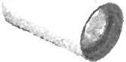
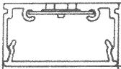

Příloha č. 1 k objednávce č. ZAK 17-0255

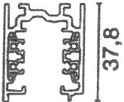
IPR CAMP Foyer
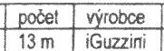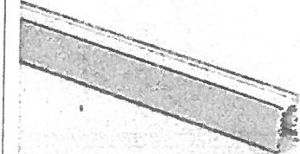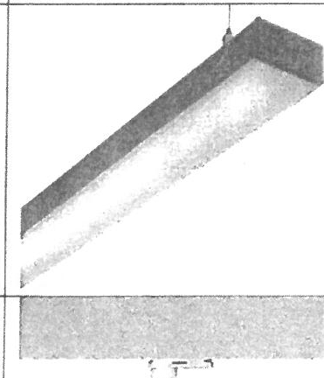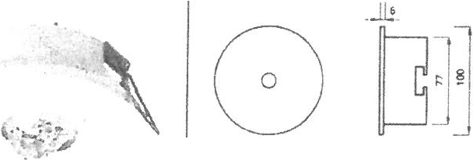
označeni
název Standard track
31,4
38

L= 2400 mm
'oo:t
N
LO
175
T
j
L1
S1
5ks
Inge
S2
2 ks
iGuzzini
N1
1ks
Awex
AXP
L -' - I
L.
Mikra20 LED
Palco


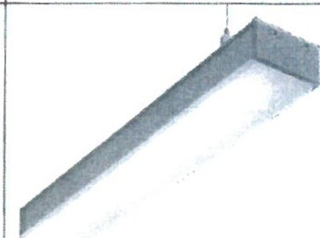
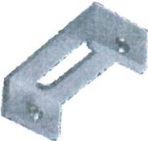
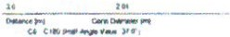
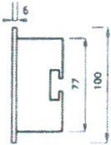
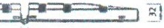
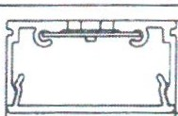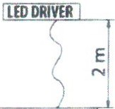

označen | i
 |  |  | I | nCC  31T -95  .t. r  115 3  o  N  38  - - L I  L= 2400 mm
  L1 |  |  | I | nCC  31T -95  .t. r  115 3  o  N  38  - - L I  L= 2400 mm
S1 |  |  | I | nCC  31T -95  .t. r  115 3  o  N  38  - - L I  L= 2400 mm
S2 |  |  | , . . -  IW"' .. .- ....  -- ... ''""'  ...  " .ca •• ..  -· ,..r .-  ·.;;;;;_7 | I - ---- -  I u  '  l  175
N1 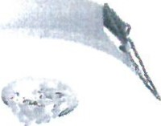  , I I |  |  |  | 8100 31  --  I-, u ... • - ·  ._I :.....1..:. ....aJeU:...':":""""1"-..:... j1 i:  401

